合肥工业大学宣城校区

《信号与系统》课程实验报告

**姓 名** 党存远

**专业班级** 物联网工程22-2

学 号 2022217587

（不得抄袭，一旦发现均按不及格处理。字体为宋体，字号为小四，行距为22磅，注意排版。）

1. 实验目的
2. 理解微分方程的概念与内容：通过改变系统函数中的参数的值，掌握稳定连续的线性系统的特点，并理解系统稳定性与系统参数(如极点之间的关系)。
3. 通过计算单位冲激想响应，加深对于系统动态响应特性的理解，掌握公式H(s)=Yf(s)/F(s)或直接使用系统的微分方程直接列出系统函数。
4. 理解离散序列的卷积和定义，通过对离散序列进行卷积和的运算加深对卷积概念的理解，帮助掌握不进位乘法，解析法以及作图法等简单的求解卷积的方法。
5. 提升对matlab的理解，帮助掌握基本的matlab求解拉普拉斯变换的方法以及求解卷积和的方法，同时帮助掌握了matlab中的图像显示操作等基础行为，帮助我们对matlab的编程方式有了最简单基本的了解。
6. 实验步骤
7. 实验一：线性连续系统的稳定性分析

仿真工具箱中改变ai、bi值，设计1个稳定系统，保存对应的单位冲激响应波形图，并且写出相应的微分方程、系统函数，极点和a、b值；(实验报告附上该波形图和标黄内容) ；对于该稳定系统，利用部分分式展开法自行计算单位冲激响应h(t)（实验报告写出计算过程，并绘制结果图），同时利用matlab编写拉氏反变换程序（实验报告写出程序代码），并运行结果，得到的h(t)结果截图保存（实验报告附上该截图），与自己计算结果进行比较，验证算法正确性。

1. 实验二：离散信号运算

仿真工具箱中做1组卷积和运算，保存波形图（实验报告附上该图）；对于该卷积和序列，自行计算结果（实验报告写出计算过程，绘制结果图），同时利用matlab编写卷积和程序（实验报告写出程序代码）并运行结果（1个仿真结果图，实验报告附上该图），与系统波形图、自己计算结果进行比较，验证算法的正确性。

1. 实验结果与分析
2. 实验一：

图一：线性连续系统



图二：求解过程

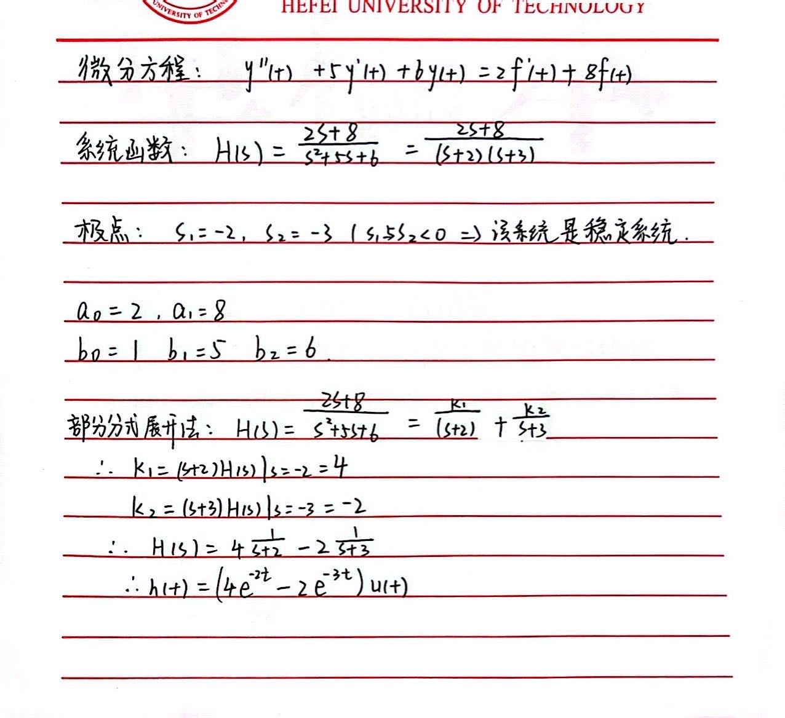

图三：matlab求解结果

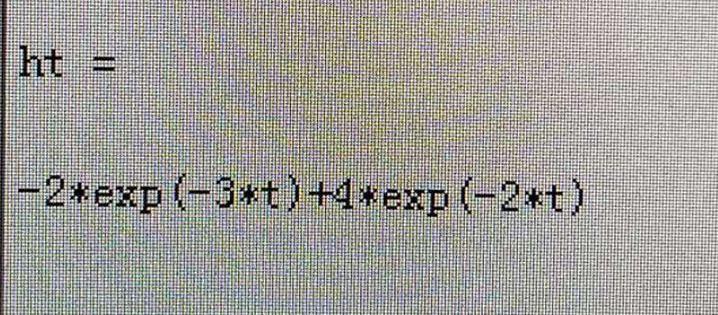

Matlab程序：

clear all;

close all;

clc;

A = [2 8];

B = [1 5 6];

[r,p,k]=residue(A,B)

syms s t

Hs =(2*s+8)/(s.^2+5*s+6);

ht=ilaplace(Hs,s,t)

1. 实验二

图四：卷积和运算



图五：不进位乘法所得卷积和

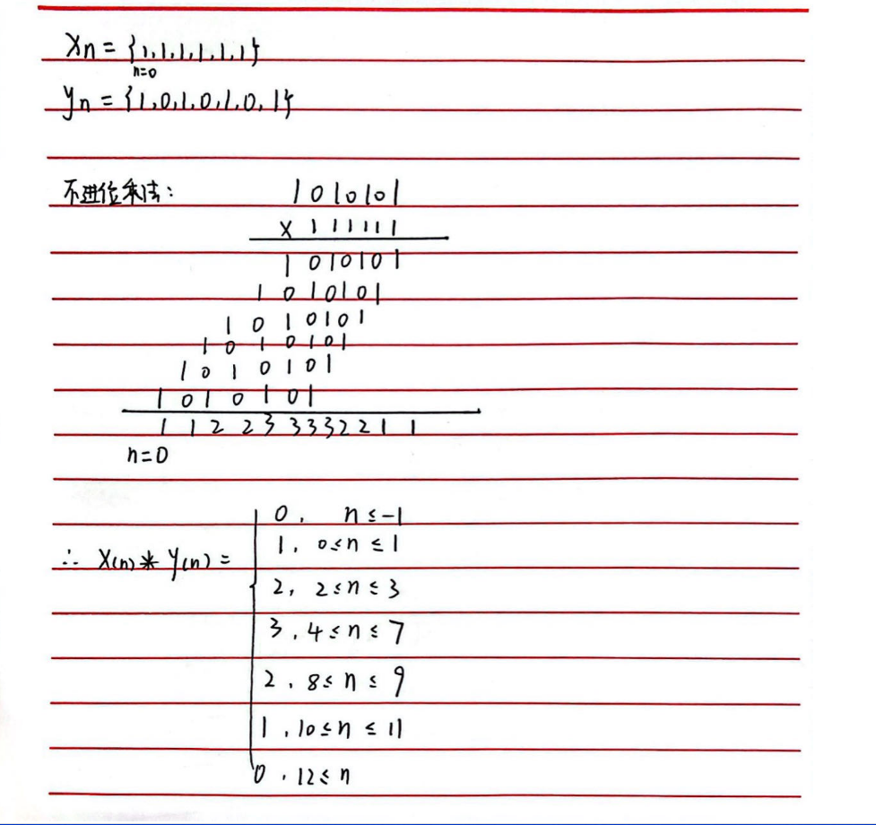

图六：matlab求解图像



图7：对比图

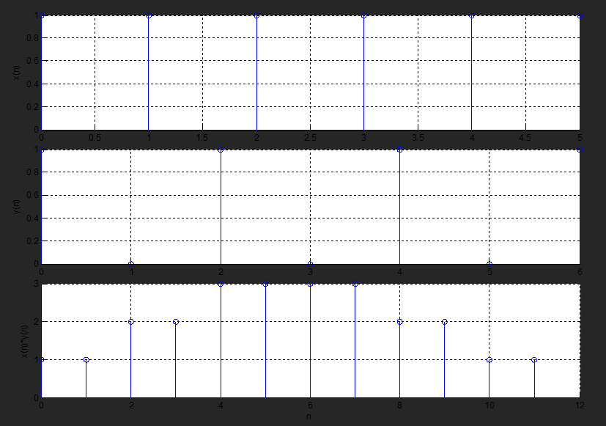

Matlab程序：

clear all;

close all;

clc;

n1=0:5;

x =[n1>=0]-[n1>=6];

n=0:6;

h =[n>=0]-[n>=1]+[n>=2]-[n>=3]+[n>=4]-[n>=5]+[n>=6]-[n>=7];

y=conv(x,h);

ny=[0:length(y)-1];

figure;

subplot(3,1,1);

stem(n1,x,'filled')

title('x(n)');

grid on;

subplot(3,1,2);

stem(n,h,'filled')

title('h(n)');

grid on;

subplot(3,1,3);

stem(ny,y,'filled')

title('y(n)');

grid on;

1. 感想与体会

1、通过实验一我更清晰地理解了系统函数的参数（如极点的位置）如何影响系统的稳定性，当极点全部位于虚轴左侧时系统函数是稳定的，当极点位于虚轴上，系统函数是临界稳定的，而当系统极点均位于虚轴右侧是，该系统是不稳定系统。稳定性是系统设计中的一个关键因素，尤其是在控制系统和信号处理领域。

2、本次实验加深了我对单位冲击响应的理解与认识，单位冲激响应表示输入信号为δ(t)时系统的零状态响应，因此在书写H(s)的系统函数的过程中如果使用s域分析时0-时刻y(s)与f(s)均为0。

3、通过实验二我更加直观的了解了卷积和的概念，通过仿真模拟观察到了卷积和后的结果。通过对两个离散序列函数进行不进位乘法的计算得出二者的卷积和函数。

4、通过编写程序来求解系统函数h(t)与卷积和序列的形状，我初步的学会了使用matlab这个编程软件，同时掌握如何调用matlab中的一些函数库来完成lapalce变换与反变换以及卷积和序列求解。

5、最后，通过这两个实验，我不仅加深了对线性系统稳定性和离散信号卷积的理解，还体会到了理论知识与实际应用之间的紧密联系。这种结合理论与实践的学习方式对于深入理解复杂的工程概念非常有效。我也认识到了MATLAB等工具在理解和实施这些概念中的重要性，它们不仅加快了计算过程，还提供了直观的结果展示，使理论知识更加生动和易于理解。同时我也明白了在计算信号与系统中的内容时可以通过matlab来使图像具象化更加便于人们观察与求解。